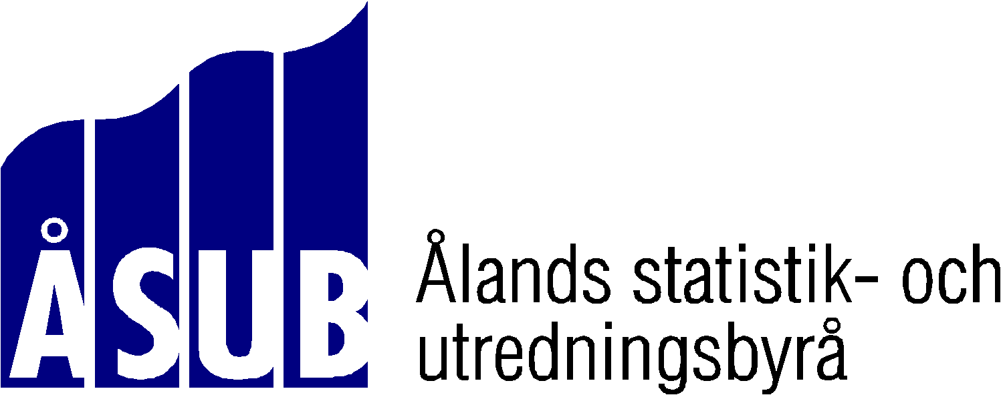

DIREKTIONEN FÖR ÅSUB

Protokoll 3/2019

Tid: torsdagen den 12 december 2019 klockan 13.00 – 13:45
Plats: ÅSUBs konferensrum, Ålandsvägen 26

Närvarande: Frånvarande:
Katrin Sjögren, ordförande John Kling
Edvard Johansson Erik Brunström
Runa Tufvesson Anders Ekström
Linnéa Johansson från kl 13.15

Katarina Fellman, föredragande
Jonas Karlsson, personalrepresentant
Christina Lindström, sekreterare

§ 20 Öppning av mötet och godkännande av dagordningen
Ordföranden Katrin Sjögren välkomnade alla och förklarade
mötet öppnat och beslutfört. Därefter godkändes dagordningen.

Direktionen beslöt att börja med informationsärenden i väntan på Linnéa Johanssons ankomst.

§ 23 Informationsärenden (Bilaga 6/2019)
Direktören informerade om personalsituationen, Robin Lähde får fortsatt förordnande under 2020, publiceringar, nya projekt och andra aktuella händelser inom ÅSUBs verksamhet efter senaste direktionsmötet. Informationen i bilaga 12/2019 antecknades direktionen till kännedom.

§ 21 Protokolljusterare
Till protokolljusterare utsågs Runa Tufvesson.
§ 22 Protokollet från mötet den 13 juni 2019 (Bilaga 11/2019)
Protokollet från föregående möte antecknades till kännedom.

§ 24 Priser på ÅSUBs produkter och tjänster för 2020(Bilaga 13/2019)
På grund av begränsade ökningar i lönekostnader och inom övriga verksamhetskostnader föreslås att samma priser på ÅSUBs produkter och tjänster tillämpas under 2020 som för 2019.
Direktionen beslöt att godkänna förslaget.

§ 25 Verksamhetsplan för 2020 (Bilaga 14/2019)
En preliminär verksamhetsplan för 2020 behandlades på direktionens möte den 13 juni i samband med behandlingen av budgetförslaget för 2020. Den slutliga verksamhetsplanen skall fastställas på decembermötet då verksamhetsförutsättningarna i form av budget och uppdragsförfrågningar inför året klarnat. Två uppdrag i den preliminära verksamhetsplanen har strukits, (Ålänningarnas mediavanor och Tjänste- och varuhandel) i budgeten, i övrigt är verksamhetsplanen densamma som på mötet den 13 juni.
Direktionen beslöt att godkänna verksamhetsplanen för 2020.

§ 26 Eventuella övriga ärenden
Direktör Katarina Fellman tackade direktionsmedlemmarna för den gångna fyra årsperioden och avtackade ordföranden Katrin Sjögren för gott samarbete med en CD skiva av Whatclub och Antti Sarpila.
Ordförande tackade för sin del för givande och intressanta år i ÅSUBs direktion. Hon önskade också alla God Jul och ett Gott Nytt År.

§ 27 Mötestider för 2020
Direktionen beslöt att nästa möte hålls fredagen den 6 mars 2020 klockan 13.00.

Katrin Sjögren Runa Tufvesson
Ordförande Protokolljusterare

Christina Lindström
Vid protokollet

